

**سلول های سوختی اکسید جامد تک-محفظه ای در درجه حرارت های متوسط ​​با انواع ترکیبات هیدروکربن-هوا**

عملکرد سلول تک-محفظه ای سوخت اکسید جامد (SOFC) بین 350 و 900 درجه در ترکیبات جاری متان، اتان، پروپان، یا گاز مایع و هوا با یک نسبت حجمی 1 برای سوخت/ هوا مورد مطالعه قرار گرفت که در آن اکسیداسیون آنها با خیال راحت بدون انفجار انجام شد. در میان همه مواد الکترود آزمایش شده،  آلیاژ cermet و اکسید  به ترتیب به عنوان بهترین آند و کاتد در ترکیبات مختلف گاز عمل نمودند. یک سلول ساخته شده الکترولیت  با دو الکترود بیشتر از 900 میلی ولت در ترکیب متان و هوا بین 600 تا 800 درجه و در ترکیب اتان-هوا بین 450 و 650 درجه تولید شد. یک مقاومت کوچک در برابر واکنش برای الکترود، با کاهش ضخامت الکترولیت، منجر به افزایش چگالی توان شد. اوج چگالی توان در 450 درجه از 34 تا 101 میلی وات سانتی متر با کاهش ضخامت الکترولیت به اندازه 0.50-0.18 میلی متر افزایش یافت. مکانیزم کاری SOFC تک-محفظه ای در دماهای مختلف نیز با اندازه گیری فعالیت کاتالیزوری دو الکترود برای اکسیداسیون جزئی هیدروکربن ها مورد مطالعه قرار گرفت.

در سراسر جهان، علاقه به توسعه و تجاری سلول های سوخت برای وسایل نقلیه و دستگاه های برقی قابل حمل وجود دارد. این یک مفهوم در حال حاضر پذیرفته شده است که سلول های سوختی الکترولیت پلیمری (PEFCs) تنها دستگاه با قابلیت کار در دماهای پایین هستند. با این حال، ما معتقدیم، که PEFCs از نقطه نظر عملی کامل نمی باشد، چرا که آنها نیاز به هیدروژن به عنوان سوخت دارند که از لحاظ ذخیره سازی و حمل و نقل غیر عملی است. بنابراین، یک اصلاح خارجی باید برای تبدیل الکل های با دوام تر و هیدروکربن ها به هیدروژن، در نتیجه غلبه کردن بر قابلیت حمل مورد استفاده قرار گیرد. موفقیت های اخیر در مورد سلول های سوخت جامد اکسید (SOFCs) وجود داشته است که به خوبی بین 500 تا 700 درجه به طور مستقیم با استفاده از الکل و هیدروکربن ها به عنوان سوخت عمل نموده اند.کاهش بیشتر در درجه حرارت عملیاتی SOFCs اصلاح کننده- داخلی و افزایش مقاومت حرارتی و در برابر شوک مکانیکی، این تکنولوژی را به جایگزینی مطمئن برای PEFCs تبدیل نموده است.

نوع جدیدی از سلول سوختی که از سلول های سوخت متداول در طراحی و اصول متمایز است، توسط بسیاری از محققان پیشنهاد شده است. این سلول سوختی متشکل از تنها یک محفظه گاز است که در آن هر دو آند و کاتد در معرض ترکیب مشابه از سوخت و هوا قرار می گیرند. ما از یک سلول سوختی تک-محفظه ای (SCFC) به عنوان یک نماد برای این نوع از سلول سوختی استفاده خواهیم کرد. از آنجا که هیچ نیازی به جدا کردن منبع سوخت و هوا وجود ندارد، این سلول از نظر حرارتی و شوک مکانیکی، نسبت به سلول های سوختی معمولی، مقاوم است. ما به تازگی در استفاده از این طراحی سلول برای یک SOFC ساخته شده از الکترولیت زیرکونیا-ایتریا (YSZ) تثبیت شده با یک آند مبتنی بر نیکل و یک کاتد مگنتیت استرانسیوم دوپ لانتانیم (LSM) موفق بوده ایم. این SCFC نمایشگر چگالی توان بالا در ترکیب سیال متان و هوا است، اما باید در دمای بالای 950 درجه به منظور دستیابی به هدایت یونی کافی در الکترولیت جامد بهره برداری شود.

بهره برداری از SOFCs در درجه حرارت های کاهش یافته باعث تلفات بیش از حد اهمی و قطبش در سلول می شود. بنابراین، استفاده از یک الکترولیت بسیار رسانا همراه با یک آند و کاتد بسیار فعال لازم است. لانتانیم گالات یا اکسیدهای مبتنی بر سریا (ceria)، به دلیل رسانایی یونی بسیار بالاتر آنها نسبت به YSZ الکترولیت های امیدوار کننده ای خواهند بود. علاوه بر این، آلیاژهای نیکل-ceria و اکسیدهای perovskite مبتنی بر Co، که نشاندهنده هدایت یونی و الکترونیکی ترکیبی تحت هر یک از شرایط مربوطه می باشند، به طور کلی به ترتیب به عنوان آند و کاتد مناسب در درجه حرارت های کاهش یافته در نظر گرفته می شوند.

در این مطالعه، ما نشان می دهیم که بهره برداری SOFC مقاوم در برابر شوک از نظر حرارتی و مکانیکی در درجه حرارت های کاهش یافته با ترکیب مزایای استفاده از یک الکترولیت بسیار رسانا با طراحی سلول های تک-محفظه ای ممکن است. ما همچنین نشان می دهیم که اتان، پروپان و گاز مایع (LPG) را می توان با موفقیت به عنوان سوخت در SCFC حال حاضر، به ویژه در درجه حرارت عامل زیر 5508C استفاده نمود.

**آزمایشی**

شکل 1a نشاندهنده یک SCFC ساخته شده برای آزمون های سلول-سوخت در دماهای کاهش یافته است. 

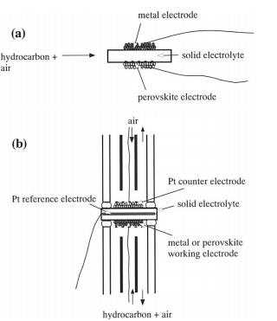

شکل 1. تصاویر شماتیک (a) یک سلول تک-محفظه ای برای آزمایش با سلول سوختی و (ب) یک سلول دو محفظه ای برای اندازه گیری فعالیت قطبیت و کاتالیزوری.

 و YSZ (8 مول % ایتریا) به عنوان الکترولیت استفاده شدند. هر دوی LSGM و SDC با فشار دادن پودرهای سرامیک تجاری خود (Anan Kasei) از نظر هیدروستاتیک در قرص های  و پس از آن پخت در هوای 1500 درجه به مدت 10 ساعت آماده شدند. پس از آن این قرص را به اندازه یک دیسک (حدود 14 میلی متر قطر، حدود 3 میلی متر ضخامت) با برنده الماسی قطع شد، سطح دیسک به ضخامت معین (0.18-0.50 میلی متر) با یک کاغذ ساینده، پولیش شد. دیسک YSZ متخلخل (14 میلی متر قطر، 0.5 میلی متر ضخامت) از سیمان Sumitomo Osaka خریداری شد. مگر در مواردی که بیان نشده بود، الکترولیت به ضخامت 0.5 میلی متر به عنوان نمونه استفاده شد.

فلز نیکل حاوی SDC [ نیکل ( SDC ) ] 10 درصد به عنوان آند استفاده شد. پودر NIO ( آزمایشگاه شیمی Kojundo ) با پودر SDC در اتیل کاربیتول ترکیب شد و سپس با یک ظرف آسیاب زیرکونیا و توپی های آسیاب زیرکونیا به مدت 1 ساعت آسیاب شد. همچنین فلزات نیکل ، پالادیم ، پلاتین به عنوان آند برای مقایسه مورد استفاده قرار گرفتند. این چسب ها بر روی یک سطح ( 0.5 منطقه CM2 ) از دیسک الکترولیت به اندازه ممکن نازک با یک برس آغشته شدند و پس از آن در هوای 950 درجه به مدت 4 ساعت تصیف شدند.  هه عنوان کاتد استفاده شد. مقدار مورد نظر از Sm2O3 ، SrCO3 و پودر Co3O4 در اتانول با ملات ترکیب شدند و سپس در هوای 1200 به مدت 6 ساعت تصفیه شدند. اکسیدهای La0.6Sr0.4CoO3 ، LaNi0.6Fe0.4O3 ، و La0.8Sr0.2MnO3 نیز با یک واکنش حالت جامد برای مقایسه با اکسید Sm0.5Sr0.5CoO3 تهیه شدند. این خمیرها بر روی سطح دیگر دیسک الکترولیت به شیوه ای مشابه به روش اظهار شده اعمال شدند و سپس در هوای 950 درجه به مدت 4 ساعت تصفیه شدند. یک سیم پلاتین و مش پلاتین به عنوان ترمینال های خروجی و جمع آوری کننده برقی به ترتیب، برای آند نیکل ( SDC )، و یک سیم طلا و مش طلا به طور مشابه برای کاتد Sm0.5Sr0.5Coo3 مورد استفاده قرار گرفتند. سپس این سلول در یک لوله آلومینیوم (آلومینا) ساخته شده (به ترتیب 15 و 19 میلیمتر قطر داخلی و خارجی) قرار داده شد. متان ، اتان، پروپان و LPG با هوا در غلظت 18 ٪ حجم ترکیب شدند به طوری که اکسیداسیون با خیال راحت و بدون انفجار انجام شد. ترکیبی از اتانول و هوا با غلظت اتانول 7.7٪ حجمی نیز با عبور هوا از طریق سیلندر اتانول در 25 درجه آماده شد. این ترکیب گازی در نرخ جریان 300 min21 میلی لیتر بین 350 و 900 درجه تامین شد. این آزمایش های سلول سوختی از طریق اندازه گیری ولتاژ ترمینال بین دو الکترود در مدت تخلیه سلول با استفاده از یک گالوانواستات ( Hokuto Denko با HA -501 ) و با اندازه گیری طیف امپدانس در شرایط مدار باز با استفاده از تجزیه و تحلیل امپدانس ( Solartron SI- 126) انجام شد.

شکل 1b، یک سلول دو-محفظه ای ساخته شده برای اندازه گیری خواص قطبش الکترودهای کاری نیکل (SDC) و Sm0.5Sr0.5CoO3 و فعالیت های کاتالیزوری آنها برای اکسیداسیون هیدروکربن ها را نشان می دهد. این الکترودها روی سطح پایین (منطقه 0.5 سانتی متر مربع) از دیسک الکترولیت به همان شیوه بیان شده قبلی رسوب یافتند. الکترودهای ضد پلاتین و مرجع توسط آغشته نمودن خمیر پلاتین به ترتیب در سطح بالایی ( منطقه 0.5 سانتی متر مربع) و سطح جانبی دیسک الکترولیت رسوب یافتند و پس از آن در 950 درجه به مدت 1 ساعت در هوا تصفیه شدند. دو محفظه گازی با قرار دادن سلول بین دو لوله آلومینیوم (آلومینا) (به ترتیب، 9 و 13 میلیمتر قطر داخلی و بیرونی ،) تنظیم شدند. هر محفظه توسط ذوب نمودن یک حلقه شیشه ای در اتصال لوله و الکترولیت در 950 درجه مهر و موم شد. محفظه کاری با ترکیب گاز مشابه در نرخ جریان توصیف شده گذشته به اندازه 300 min21 میلی لیتر بین 450 و 950 درجه تامین شد. الکترودهای شمارنده و مرجع در معرض هوا قرار گرفتند. پتانسیل بیش از حد آندی یا کاتدی که پتانسیل اهمی عاری از تلفات است، از الکترود کاری توسط یک ژنراتور پالس جریان ( Nikko در Keisoku NCPG -101 ) اندازه گیری شد که در آن صعود و نزول 2 میکرو ثانیه با دقت 60.01 ٪ بود اندازه گیری شد. تجزیه و تحلیل گاز خروجی از محفظه کاری به صورت خشک با استفاده از کروماتوگرافی آنلاین گازی ( Schimazu GC- 8A ) انجام شد. جداسازی متان ، اکسیژن، هیدروژن و مونوکسید کربن با استفاده از ستون 5A غربال مولکولی در 50 درجه انجام شد ، و دیگران با استفاده از ستون Porapak Q در 50 درجه تجزیه و تحلیل شدند.

**نتایج و بحث**

عملکرد سلول در ترکیب سیال متان و هوا. - شکل 2 نشان دهنده منحنی های قطبش چهار الکترود فلزی مشغول به کار در سلول دو-محفظه ای (شکل B1) با استفاده از LSGM به عنوان الکترولیت در یک ترکیب سیال متان و هوا در 700 درجه است. پتانسیل های الکترود فلزی تحت شرایط مدار باز، -1000 میلی ولت برای نیکل (SDC)، -992 میلی ولت برای نیکل، -793 برای پلاتین و -7 میلی ولت برای پلاتین بود. همانطور که می توان از جدول 1 دید، که در آن ترکیباتی از گازهای خروجی از این الکترودها به صورت خلاصه دیده می شود، متان با هیدروژن، مونوکسید کربن و دی اکسید کربن در سه الکترود اول اکسیده شده است، در حالی که میزان اکسیداسیون متان بیش از حد کند بود تا بتواند در الکترود پلاتین اندازه گیری شود. علاوه بر این، مقادیر هیدروژن و مونوکسید کربن تشکیل شده در مرتبه نیکل ( SDC ) نیکل > PD، () بودند که مربوط به روند پتانسیل است. این نتایج نشان می دهد که واکنش های زیر در الکترودهای کاری نیکل ( SDC ) ، نیکل و Pd انجام می شوند.

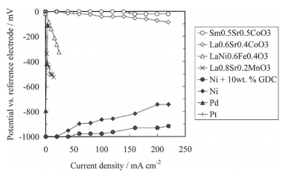

شکل 2. منحنی های قطبش الکترود فلزی و اکسید perovskite های مختلف در یک سلول دو محفظه ای : متان 52 min21 میلی لیتر اکسیژن 52 میلی لیتر min21 ، نیتروژن 196 میلی لیتر min21 ، 7008C درجه حرارت . اکنون پتانسیل های بیش از حد، عاری از تلفات اهمی هستند.



(مرجع 22 را ببینید)



پتانسیل بیش از حد این الکترودها در مدت قطبش آندی در مرتبه پالادیم >> نیکل> نیکل (SDC) کاهش یافت. به طور خاص، مقاومت الکترود-واکنش برای الکترود نیکل (SDC) که از شیب منحنی قطبش محاسبه شد، تنها 0.4 V cm22 بود.

شکل 2 همچنین شامل منحنی های قطبش از چهار الکترود کاری اکسید perovskite تحت شرایط مشابه می شود. همه این پتانسیل های الکترود به اندازه چند میلی ولت منفی در شرایط مدار باز بود. همانطور که در جدول I نشان داده شده است، اکسیداسیون متان با نرخ بسیار آهسته در این الکترودها شروع شد، که در آن مقدار زیادی از اکسیژن واکنش نداده مشاهده شد که نشان دهد که واکنش زیر، پتانسیل های این الکترودها را تعیین می کند



با این حال، پتانسیل بیش از حد کاتدیک در این الکترودها به شدت وابسته به این مواد بود:  برای   برای  برای  برای  . بر اساس نتایج به دست آمده، ما به این نتیجه رسیدیم که عملکرد مناسب آند نیکل (SDC) و کاتد Sm0.5Sr0.5CoO3، به علت ترکیب هدایت یونی و الکترونیکی خود آنها، برای بهره برداری در یک ترکیب سیال از متان و هوا اعمال می شود. بنابراین، ما این الکترودها را برای ارزیابی عملکرد یک SCFC در آزمایشات بعدی انتخاب نمودیم.

شکل 3، خواص تخلیه SCFCs (شکل 1a) را با استفاده از الکترولیت های LSGM ، SDC ، و YSZ در ترکیب سیال متان و هوا در 7008C نشان می دهد. این سلول ها با استفاده از الکترولیت های LSGM و YSZ، نیروهای الکتریکی (نیروی محرکه الکتریکی) 920 ولت را تولید نمودند که در آن پتانسیل الکترود نیکل (SDC) به ازای الکترود Sm0.5Sr0.5CoO3 منفی بود.

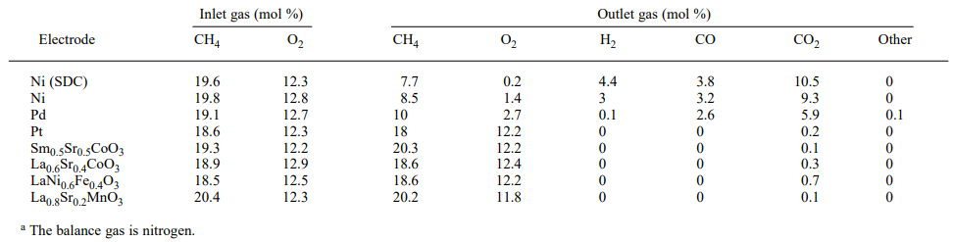

جدول 1. ترکیبات گازهای ورودی و خروجی از محفظه کاری تحت شرایط مدار باز در 700 درجه

این مقدار نیروی محرکه الکتریکی تقریبا در توافق با اختلاف پتانسیل بین دو الکترود نشان داده شده در شکل 2 بود. با این حال، نیروی محرکه الکتریکی سلول با استفاده از الکترولیت SDC ، احتمالا به علت کاهش Ce41 به Ce31 توسط هیدروژن و مونوکسید کربن تشکیل شده توسط واکنش های 2 و 3، بیش از 733 میلی ولت نبود. اگر چه جریان می توانست به طور قابل توجهی از سه سلول کشیده شود، افت ولتاژ در طول تخلیه سلول با استفاده از الکترولیت LSGM، حداقل بود. طیف امپدانس آنها در محدوده 0.1 هرتز تا 100 کیلو هرتز در شرایط مدار باز بیشتر این مسئله را روشن می ساخت. مقاومت اهمی سلول ها با استفاده از الکترولیت هایLSGM ، SDC ، و YSZ 1.56 ، 1.72 و 2.90 V ، بود و مقاومت الکترود-واکنش برای الکترولیت هایLSGM ، SDC ، و YSZ 0.26 ، 0.53 و 1.22 V بود. چگالی توان پیک حاصل برای سلول با استفاده از الکترولیت LSGM تا 355 میلی وات cm22 رسید که با اوج چگالی توان 385 میلی وات cm22 برای SOFC هیدروژن هوای معمولی، سرمت نیکل Ce0.9Gd0.1O1.95 | LSGM با ضخامت 0.2 میلی متر | La0.6Sr0.4Fe0.8Co0.2O3 ، در 7008C گزارش شده توسط Huijsmans و همکاران قابل مقایسه بود. بر این اساس ، ما به این نتیجه رسیدیم که الکترولیت LSGM برایSCFC، مناسب است.

شکل 4، خواص تخلیه SCFC (شکل 1a) در ترکیب سیال متان و هوا بین 550 و 900 درجه را نشان می دهد . دو وابستگی غیر منتظره به درجه حرارت عملیاتی وجود دارد؛ افت ناگهانی از نیروی محرکه الکتریکی به 228 میلی ولت در 550 درجه و کاهش قابل توجهی در چگالی توان اوج در 900 درجه . به منظور درک این رفتار ،ترکیب گاز خروجی از نیکل ( SDC ) و یا محفظه کاری Sm0.5Sr0.5CoO3 در سلول دو محفظه ای (شکل B1) در ولتاژ مدار باز بین 550 و 9508C اندازه گیری شد. نتایج در شکل 5 خلاصه شده است. در محدوده 600 تا 800 درجه، مقدار نسبتا زیادی از هیدروژن و مونوکسید کربن در الکترود نیکل ( SDC ) (شکل 5A ) تولید شد ، در حالی که مقدار زیادی اکسیژن در الکترود Sm0.5Sr0.5CoO3 (شکل. 5B) واکنش نداده باقی ماند؛ بنابراین،نیروی محرکه الکتریکی و در نتیجه چگالی توان همانطور که در شکل 4 نشان داده شده است، رفتار می کنند. با این حال در درجه حرارت عملیاتی 550 درجه، الکترود نیکل (SDC) به طور ناگهانی نسبت به واکنش 1-3 (شکل 5A ) بی اثر می شود که نشان می دهد که این الکترود دیگر به عنوان آند عمل نمی کند. این ناشی از واکنش پذیری بسیار کم متان است، به خصوص در دماهای پایین. بنابراین برای بهره برداری از SCFC زیر 550 درجه، استفاده از هیدروکربن واکنش پذیر تر و یا الکل به جای متان به عنوان سوخت ضروری است. از سوی دیگر، در دماهای کاری بالای 900 درجه، الکترود Sm0.5Sr0.5CoO3 به تدریج نسبت به این واکنش (شکل 5B ) فعال می شود که در نتیجه باعث افت واکنش 6 می شود. در مقاله قبلی،SCFC با استفاده از کاتد LSM عملکرد خوبی را حتی در 950 به نمایش گذاشت. به خوبی مشخص شده است که فعالیت کاتالیستی اکسیدهای perovskite بر اساس منگنز برای اکسیداسیون هیدروکربن ها، پایین تر از اکسیدهای perovskite بر اساس Co است، 24 که در نتیجه امکان ساخت الکترود LSM به عنوان کاتد در چنین درجه حرارت عملیاتی میسر می سازد.

عملکرد سلول در ترکیبات جاری از سایر سوخت ها و هوا - خواص تخلیه از SCFC (شکل 1a) در ترکیبات جاری از سایر سوخت و هوا در 5508C مورد بررسی قرار گرفت . شکل 6 نتایج با استفاده از اتان، پروپان، LPG ، و اتانول به عنوان سوخت را نشان می دهد . نیروی محرکه الکتریکی از سلول به طور قابل توجهی به 1000 میلی ولت برای اتان 972 میلی ولت برای پروپان، 931 میلی ولت برای LPG ، و 710 میلی ولت برای اتانول، و در نتیجه چگالی اوج توان 163 میلی وات cm22 برای اتان، 125 میلی وات cm22 برای پروپان، 94 مگاوات رسید cm22 برای LPG ، و 42 میلی وات cm22 برای اتانول افزایش یافته است. طیف امپدانس سلول ها با استفاده از اتان و پروپان نشان دهنده مقاومت های واکنش-الکترود نسبتا کمی به اندازه 0.91 و 1.10 V بود. این نشان می دهد که عملکرد سلول می تواند بیشتر با استفاده از یک فیلم LSGM حتی نازک تر بهبود یابد.

مدارک و شواهد برای این پیشنهاد توسط خواص تخلیه از SCFC (شکل 1a) با استفاده از الکترولیت LSGM با ضخامت های مختلف در ترکیب سیال اتان و هوا در 550 درجه در شکل 7 ارائه شده است.. نیروی محرکه الکتریکی سلول های باقی مانده در مقادیر تقریبا ثابت ، 1010 میلی ولت برای هر ضخامت الکترولیت تست شده است، اما افت ولتاژ در طول تخلیه سلول به شدت وابسته به ضخامت الکترولیت بود. در نتیجه، اوج چگالی توان 163-270 میلی وات cm22 با کاهش ضخامت الکترولیت 0.50-0.18 میلی متر افزایش یافت.

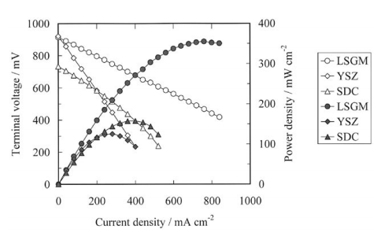

شکل 3 . خواص تخلیه یک سلول تک-محفظه ای با استفاده از الکترولیت های LSGM ، SDC ، و YSZ در ترکیبی از متان و هوا در 700 درجه : نماد باز = ولتاژ ترمینال؛ نماد بسته = چگالی توان.

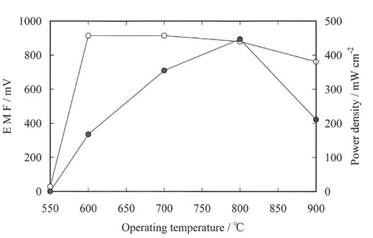

شکل 4 . نیروی محرکه الکتریکی و اوج چگالی توان از یک سلول تک-محفظه ای در ترکیبی از متان و هوا در دماهای مختلف . نمادهای باز، ولتاژ ترمینال و نمادهای بسته، اوج چگالی توان را نشان می دهد.

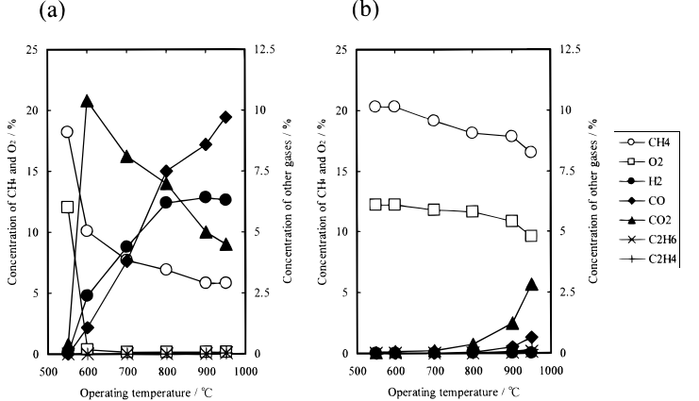

شکل 5. ترکیب گازهای خروجی از (a) نیکل ( SDC ) و (b) الکترود کاری Sm0.5Sr0.5CoO3 در یک سلول دو-محفظه ای در دماهای مختلف . متان 52 میلی لیتر min21 . اکسیژن 52 میلی لیتر min21 ، نیتروژن 196 میلی لیتر min21 .

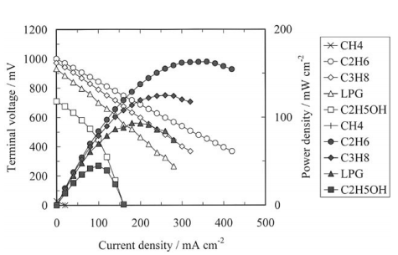

شکل 6 . خواص تخلیه یک سلول تک-محفظه ای در ترکیبی از سایر سوخت ها و هوا در 550 درجه. نمادهای باز، ولتاژ ترمینال و نمادهای بسته، اوج چگالی توان را نشان می دهد.

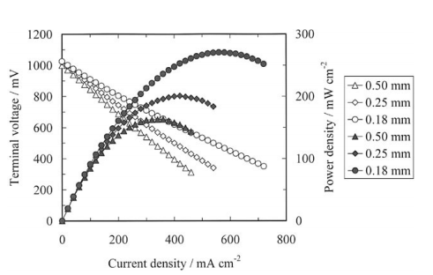

شکل 7 . خواص تخلیه یک سلول تک-محفظه ای با استفاده از ضخامت های مختلف الکترولیت LSGM در ترکیب اتان و هوا در 550 درجه. نمادهای باز، ولتاژ ترمینال و نمادهای بسته، اوج چگالی توان را نشان می دهد.

شکل 8 خواص تخلیه همان SCFC را همانند شکل 7 در یک ترکیب روان از اتان و هوا بین 350 و 700درجه نشان می دهد. همه این سلول ها حداکثر چگالی اوج توان را در 600 نشان دادند، که پایین تر از مقدار مشاهده شده با استفاده از متان توسط 200 درجه بود. این مورد بعداً با جزئیات مورد بحث قرار می گیر. مهمتر از این، افزایش چگالی اوج توان با کاهش ضخامت الکترولیت حتی در دمای پایین به اندازه 450 درجه بود که نشان می دهد که SCFC کنونی ممکن است به عنوان یک ژنراتور برق عملی و کارآمد در چنین شرایطی استفاده شود، به شرطی که چند فیلم LSGM با ضخامت میکرومتر بتوانند به شیوه ای مشابه با YSZ1، 3 و فیلم های ceria2 ساخته شون. به عنوان مثال، اوج چگالی توان حدود 300 میلی وات cm22 را می توان با استفاده از الکترولیت به ضخامت 10 میلی متر به دست آورد، با فرض اینکه که نیروی محرکه الکتریکی در 955 میلی ولت حفظ شود.

ترکیب گازهای خروجی از محفظه های کاری نیکل (SDC) و Sm0.5Sr0.5CoO3 (شکل B1) در شکل 9خلاصه شده است. فعالیت کاتالیزوری الکترود Sm0.5Sr0.5CoO3 به طور ناگهانی در بالای 700 درجه افزایش یافت، که در آن اکسیژن تقریبا به طور کامل توسط واکنش با اتان مصرف شد. بنابراین، کاهش نیروی محرکه الکتریکی و افزایش در پتانسیل بیش از حد کاتدیک به طور همزمان در چنین شرایطی رخ می دهند که در نتیجه کاهش قابل توجهی در دانسیته توان نشان داده شده در شکل 8 حاصل می شود. از سوی دیگر، فعالیت کاتالیزوری الکترود نیکل (SDC) به تدریج با کاهش درجه حرارت، کمتر شد. از رفتار سلول با استفاده از متان به عنوان سوخت نشان داده شده در شکل 4، می توان پیش بینی کرد که یک سلول با استفاده از اتان به عنوان سوخت زیر 350 درجه قادر به تولید یک نیروی محرکه الکتریکی بزرگ خواهد بود. با این حال، همچنین می توان انتظار داشت که پروپان و LPG به دلیل واکنش پذیری بالاتر نسبت به اتان و متان، سوخت های ارجح در چنین شرایطی خواهند بود.

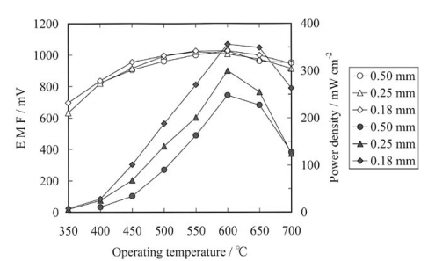

شکل 8. نیروی محرکه الکتریکی و اوج چگالی توان یک سلول تک-محفظه ای در ترکیب اتان و هوا در دماهای مختلف. نمادهای باز، ولتاژ ترمینال و نمادهای بسته، اوج چگالی توان را نشان می دهد.

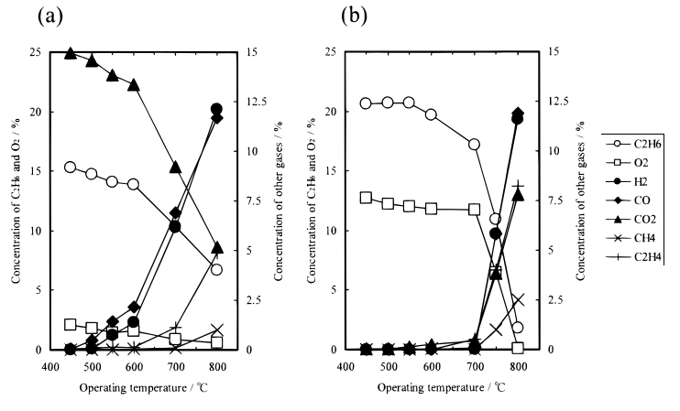

شکل 9. ترکیبات گازهای خروجی از (a) Ni (SDC) و (b) الکترودهای کاری  در یک سلول دومحفظه ای در دماهای مختلف، اتان 52 میلی لیتر بر دقیقه؛ اکسیژن 52 میلی لیتر بر دقیقه؛ نیتروژن 196 میلی لیتر بر دقیقه

**نتایج**

SOFC متعارف به دلیل عملیات خود در دماهای بالا و مقاومت شوک های حرارتی و مکانیکی، مشکلات جدی برای برنامه های حمل و نقل در برداشته است. این مسائل را می توان تا حد قابل توجهی با استفاده از یک الکترولیت جامد بسیار رسانا، مانند LSGM، همراه با طراحی سلول تک-محفظه ای حل نمود که در آن نیازی به جدا کردن منبع سوخت و هوا وجود ندارد. ویژگی مهم این رویکرد، استفاده از هیدروکربن به راحتی در دسترس، مانند اتان، پروپان و LPG، به عنوان سوخت است. ساخت یک فیلم نازک الکترولیت موقعیت SOFC حاضر را به عنوان فن آوری مورد نظر به عنوان یک منبع انرژی برای حمل و نقل بیشتر افزایش خواهد داد.

موسسه ملی تحقیقات صنعتی از Nagoya در ملاقات با هزینه های انتشار این مقاله کمک کرده است.

